# HTML5 : เบื้องต้น

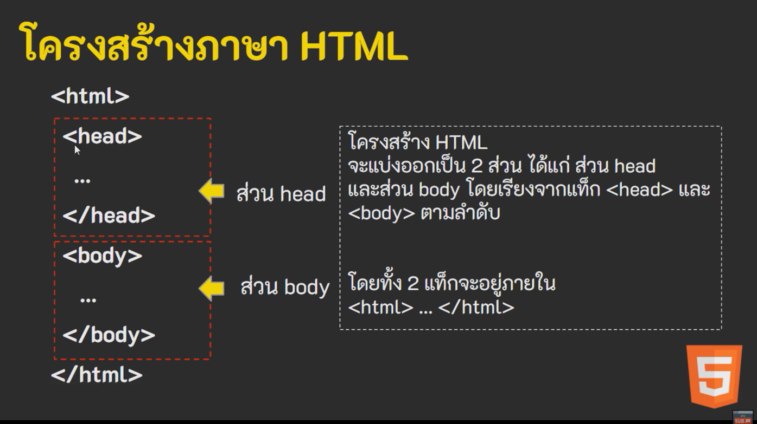

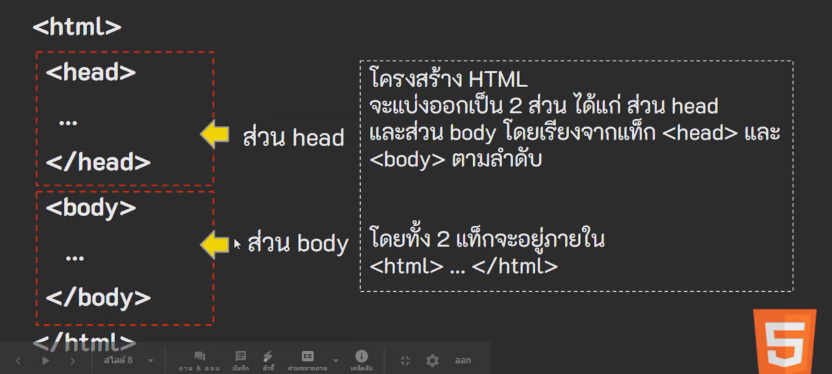

## โครงสร้างพื้นฐาน เขียนแค่ html:5

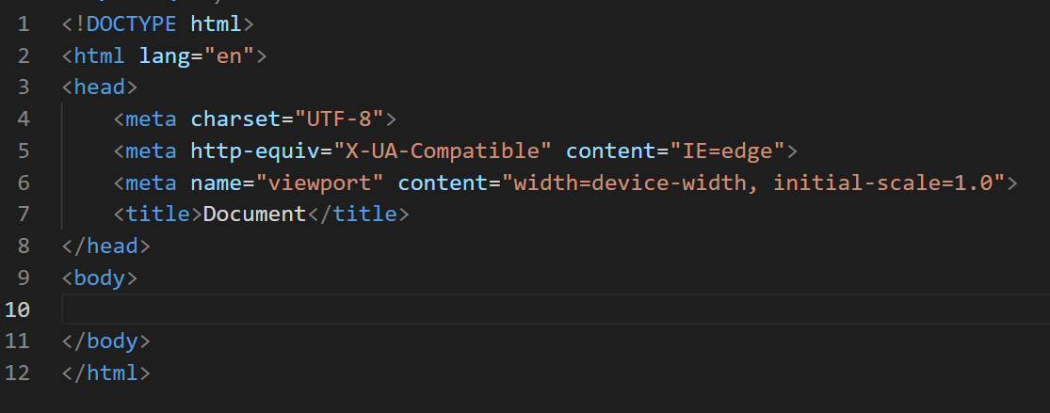

คำสั่งรองรับ หน้าเว็บให้แสดงผล บน โทรศัพท์ได้ดี



คำสั่งส่วน head

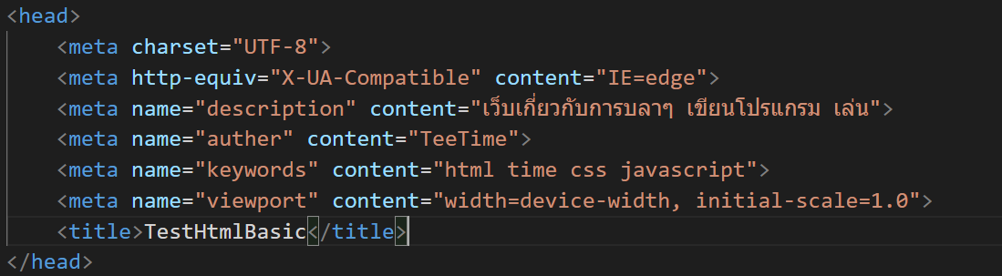

## Link กับเว็บอื่น

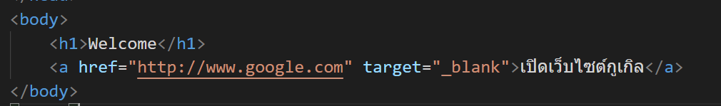

target="_blank" 🡺 การกำหนดให้เปิดแท็บใหม่เมื่อกด link

## การ comment

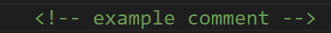

## การแสดงผลของตัวอักษร

### คำสั่งแสดงตัวอักษร

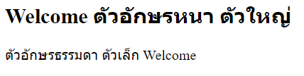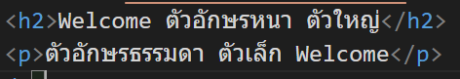

### คำสั่งจัดการตัวอักษรในแบบต่างๆ

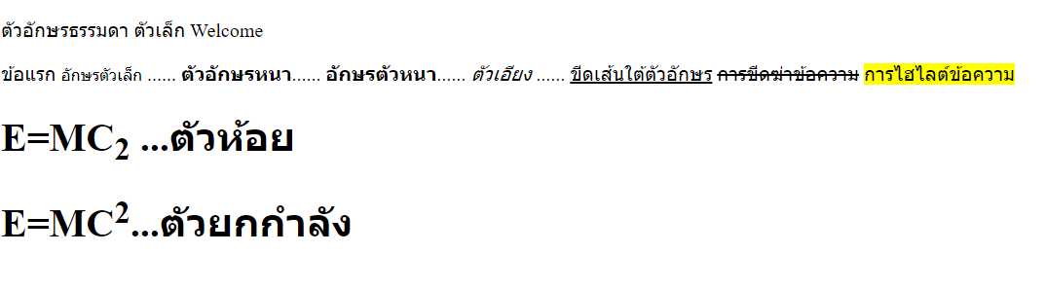

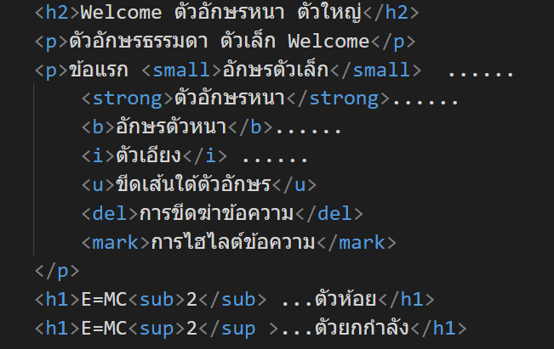

### การขึ้นบรรทัดใหม่

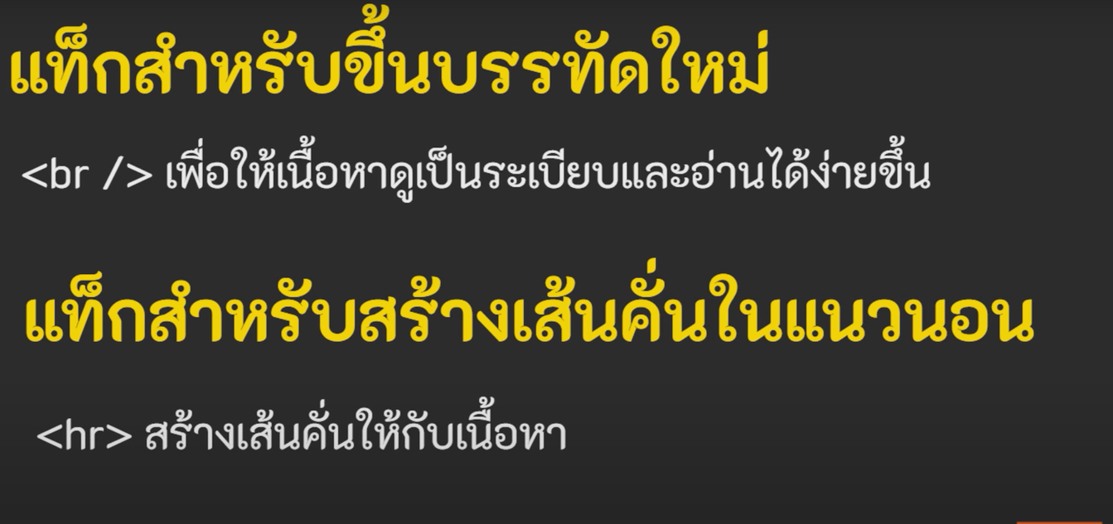

ใช้คำสั่ง hr , br โดยไม่ต้องมี </> ก็ได้

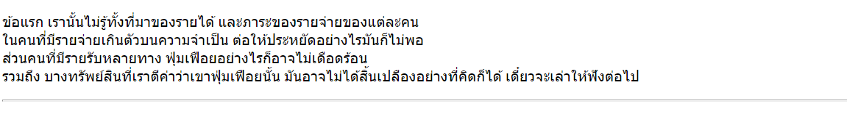

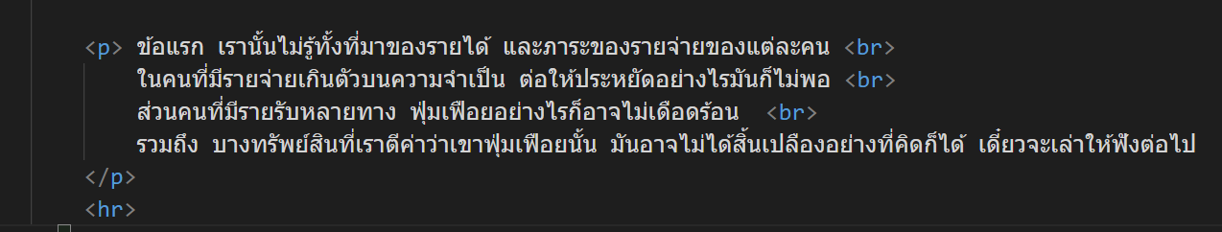

## การกำหนด Link ให้กับ เว็บไซต์ของตัวเอง

### Internal เชื่อมโยงเว็บในไฟล์เดียวกัน

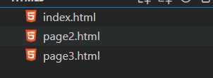

คำสั่งย่อ



คำสั่งไปอีกหน้า

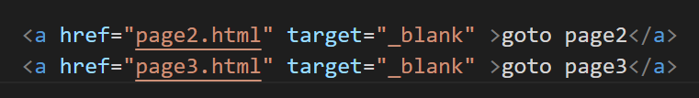

กรณีเปิดหน้าคนละ Folder

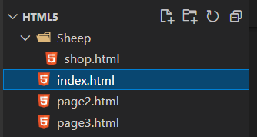



### การย้อนกลับไปหน้าแรก แต่อยู่คนละFolder

ใช้คำสั่ง ../ ก่อนชื่อเพจ

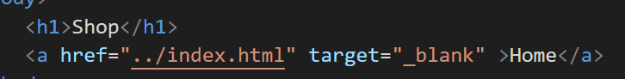

### External เชื่อโยงไปเว็บภายนอก



## การใส่รูปภาพ

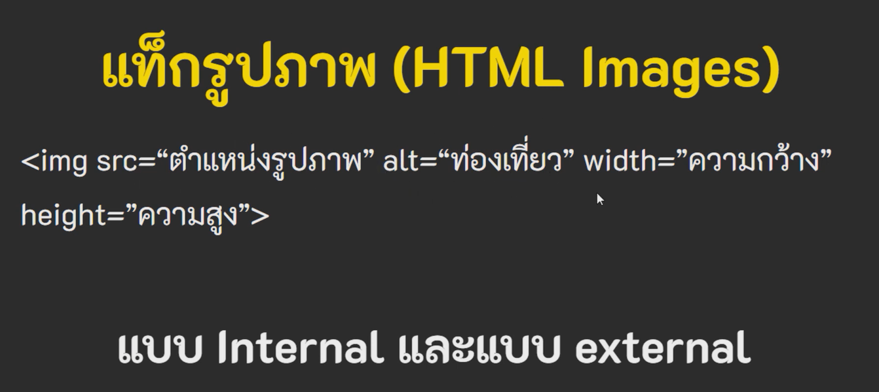

### แสดงรูปภาพภายใน

สร้าง Folder แยกขึ้นมาก่อน และนำภาพมาเก็บไว้

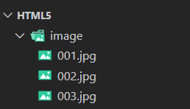

จากนั้นใช้คำสั่งในการเรียกแสดงผลรูปภาพ



### แสดงรูปภาพจากภายนอก

เว็บในการใช้รูปภาพฟรี 🡺 https://pixabay.com/th/

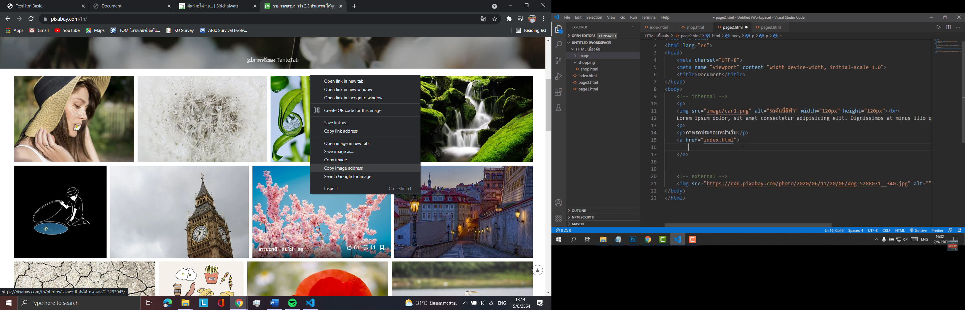

โดยการใช้ address URL จากรูปภาพบน internet



### การใส่ Link in Picture on www

* เป็นการนำเอาคำสั่ง img ไปไว้ใน a href อีกที

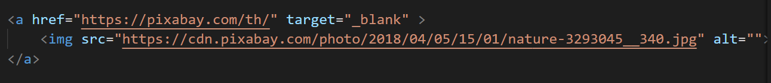

## การแสดงรายการ LIST

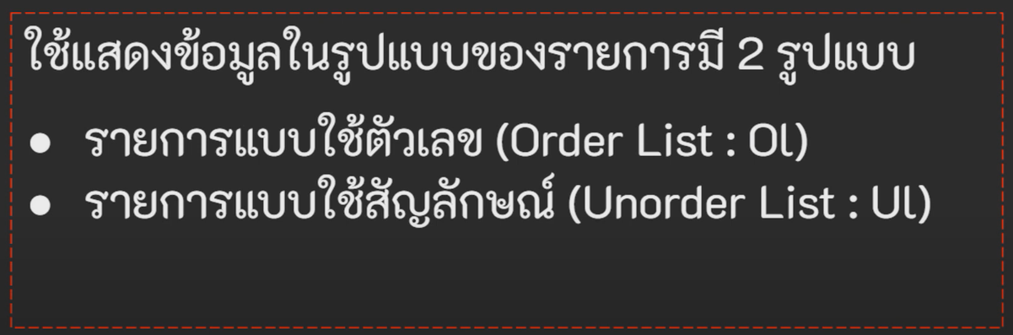

### รายการแบบใช้ตัวเลข Order List

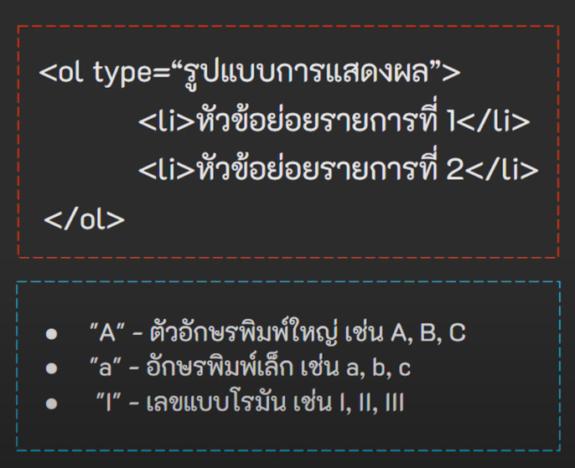

* สามารถระบุ Type ที่ต้องการแสดงได้ถ้าไม่ระบุจะเป็นตัวเลข

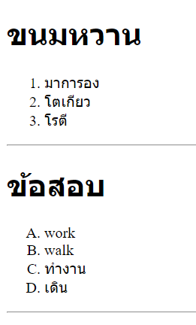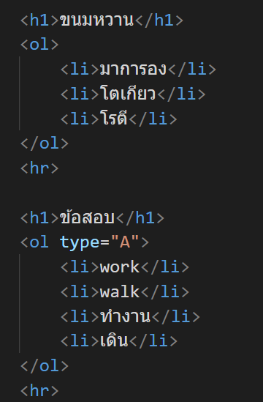

### รายการแบบใช้สัญลักษณ์ Unorder List

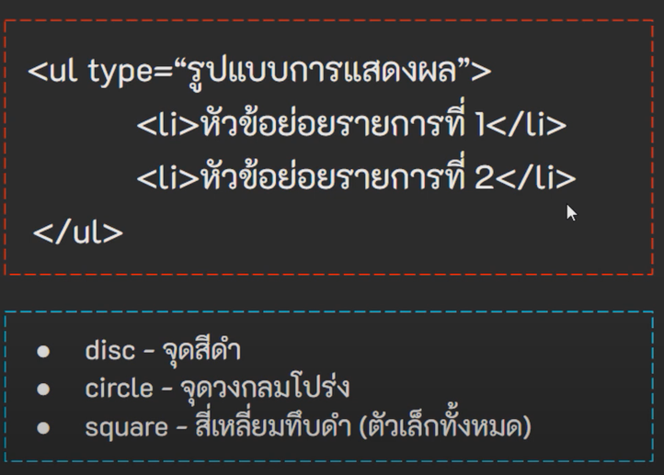

* Ul คำสั่งเชิงสัญลักษณ์

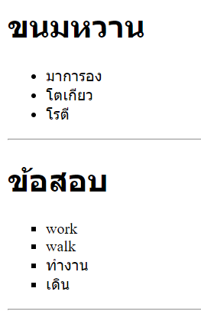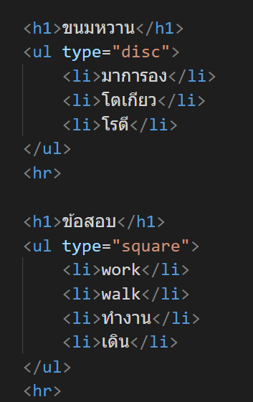

### การใช้งานแบบผสมกัน OL+UL

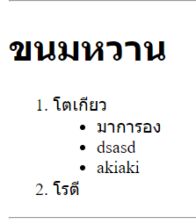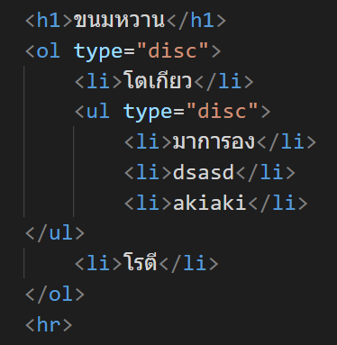

## การสร้าง Table

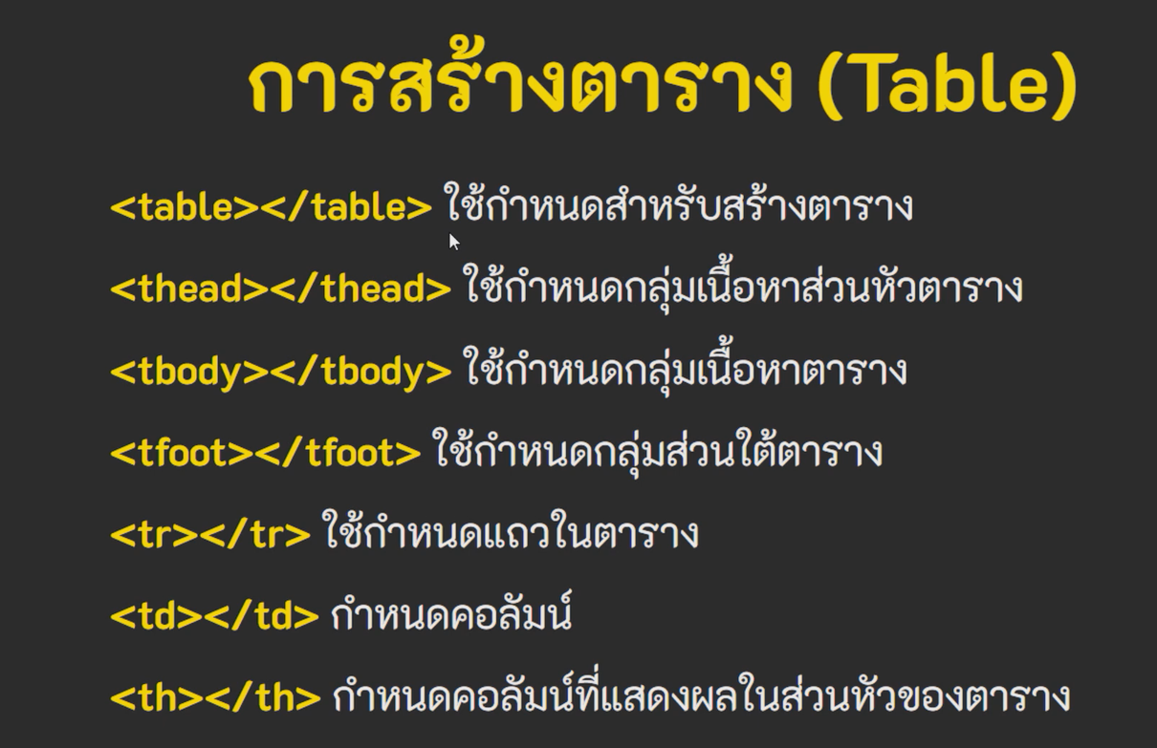

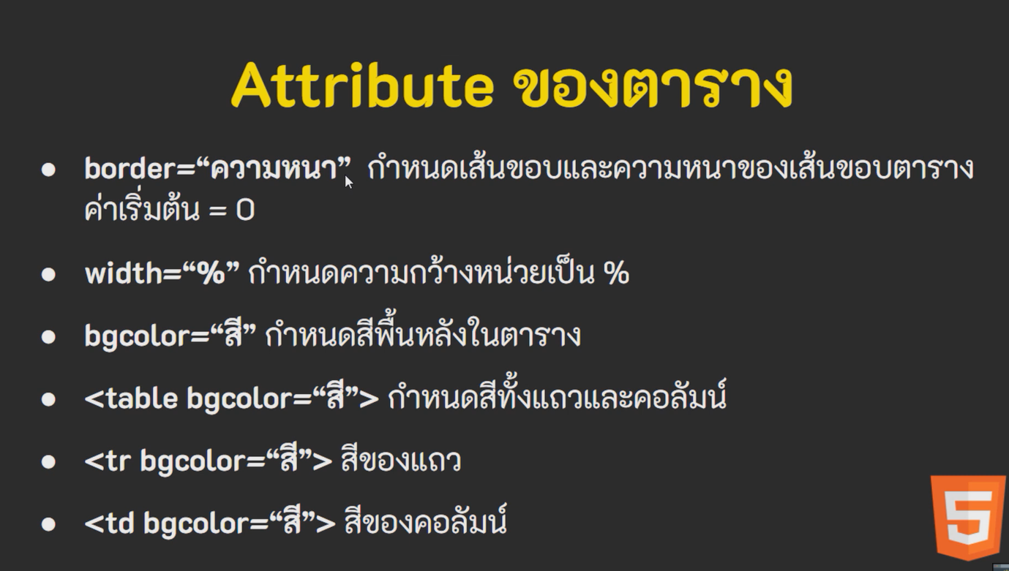

### กำหนดหัวตาราง และ สร้างเส้นตาราง

ใช้คำสั่ง thead 🡺 th

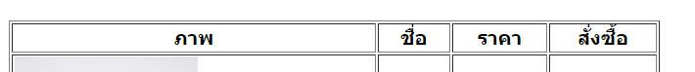

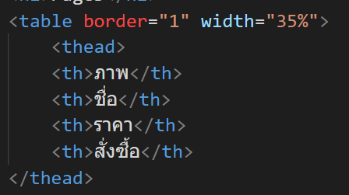

เพิ่มเส้นตารางโดยใช้ คำสั่ง 🡺 border

### สร้างข้อมูลตามแถวที่กำหนดหัวตารางไว้

* คำสั่งนี้จะต่อจากส่วนหัวตาราง
* ใช้คำสั่ง tbody 🡺 td

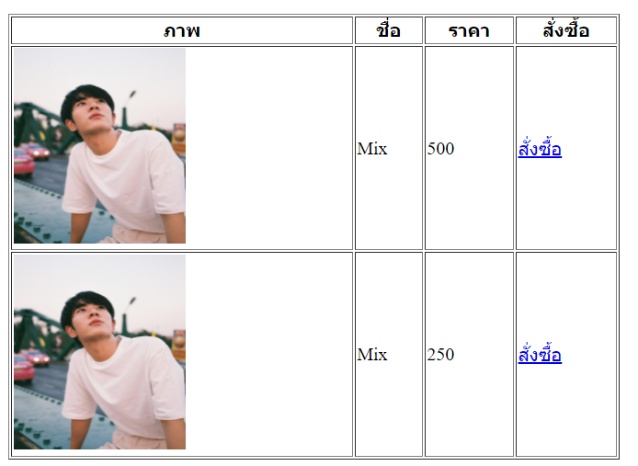

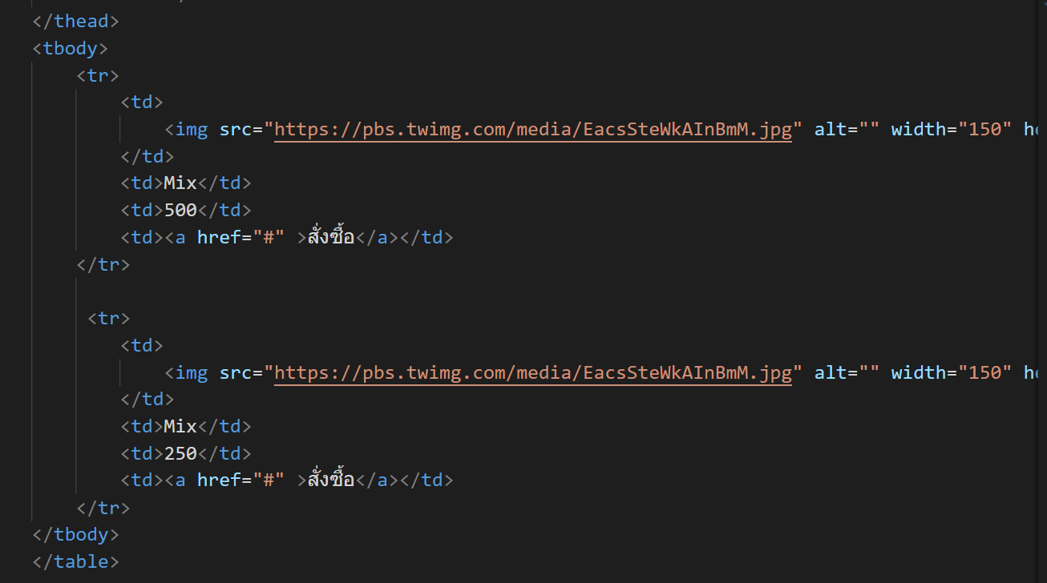

### การใส่สี พื้นหลังตาราง

* ใช้คำสั่ง bgcolor

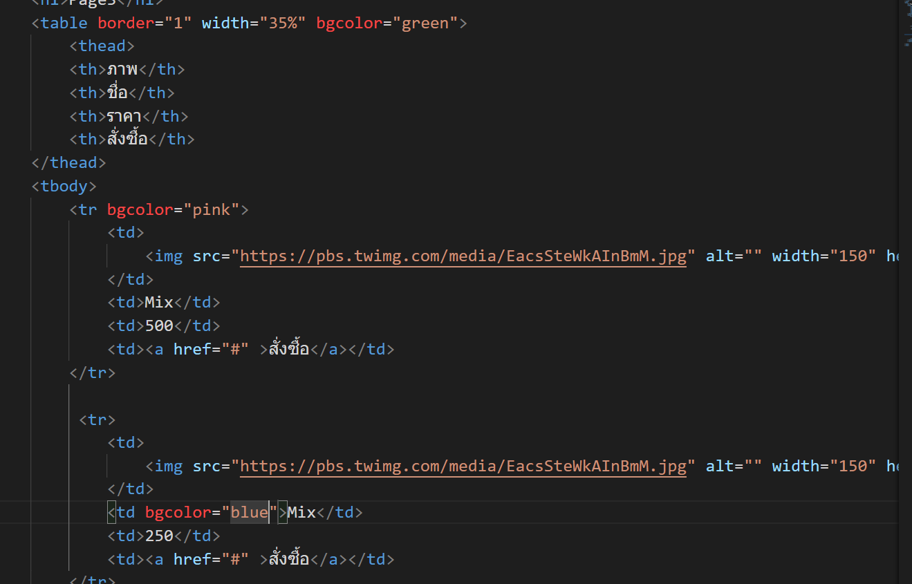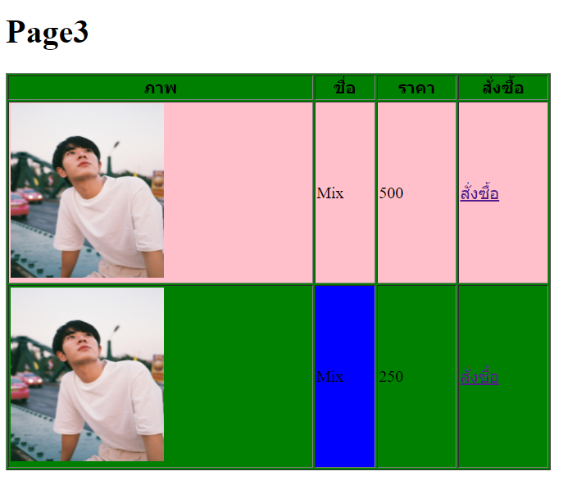

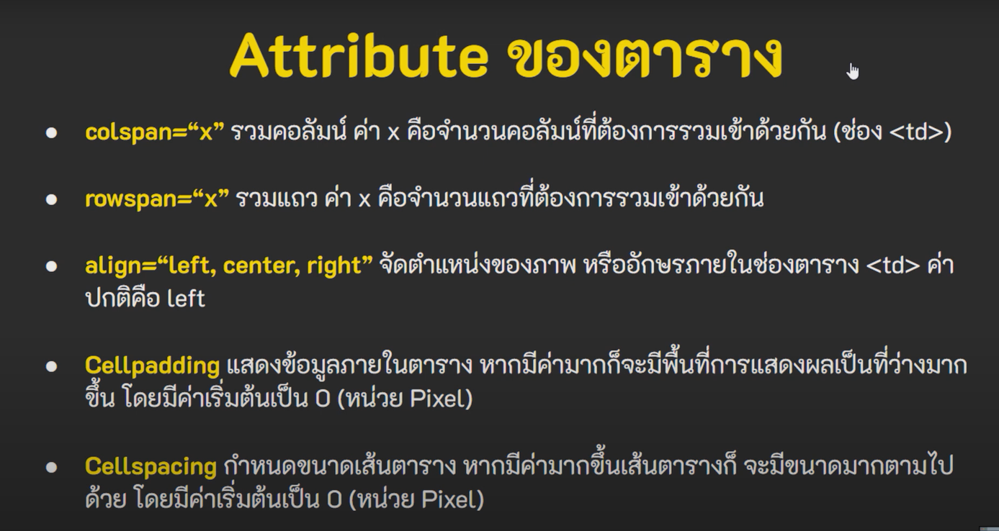

### ผสานตารางเข้าด้วยกัน

คำสั่ง colspan 🡺 ผสานตาราง

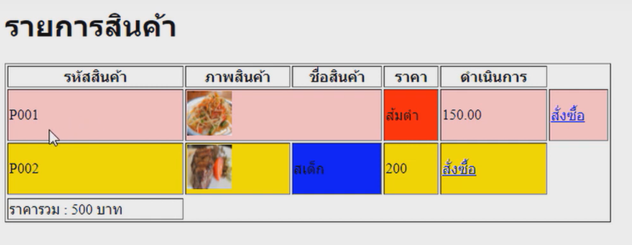

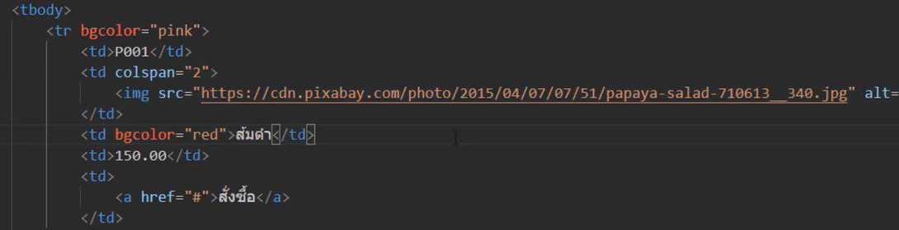

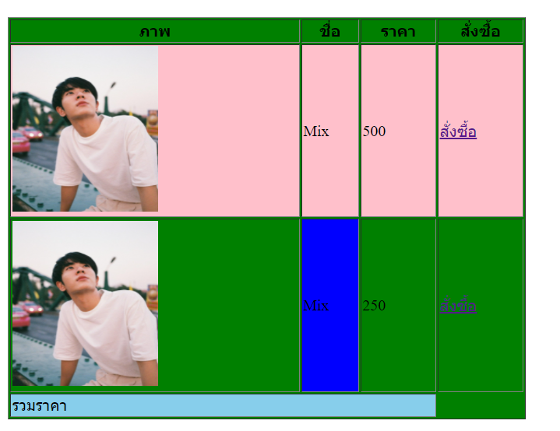

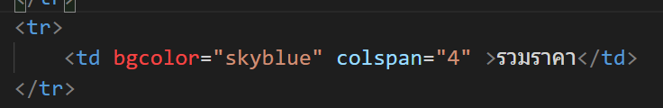

### การจัดตำแหน่ง (กึ่งกลาง ซ้าย ขวา)

คำสั่ง align 🡺 ใช้ในการจัดตำแหน่ง มี left, center, right

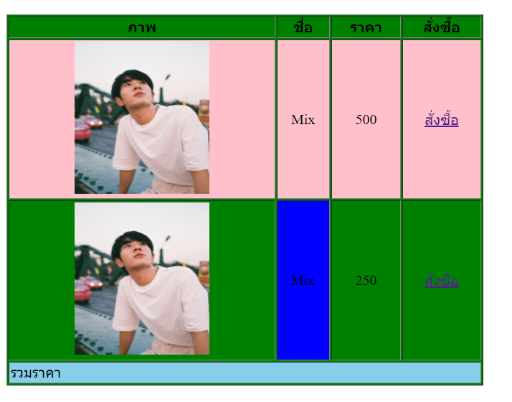

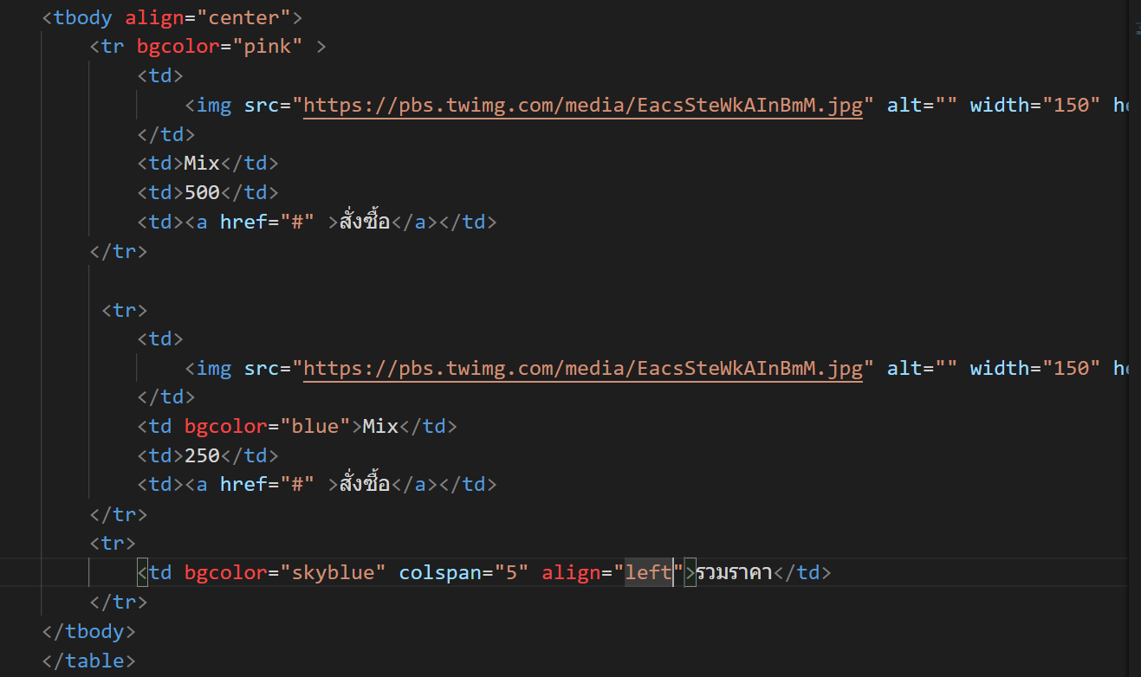

### กำหนดความกว้างของช่อง ตาราง

ใช้คำสั่ง cellpadding 🡺 เพิ่มเนื้อที่ในช่อง  
cellspacing 🡺 เพิ่มพื้นที่ขนาดเส้นขอบ

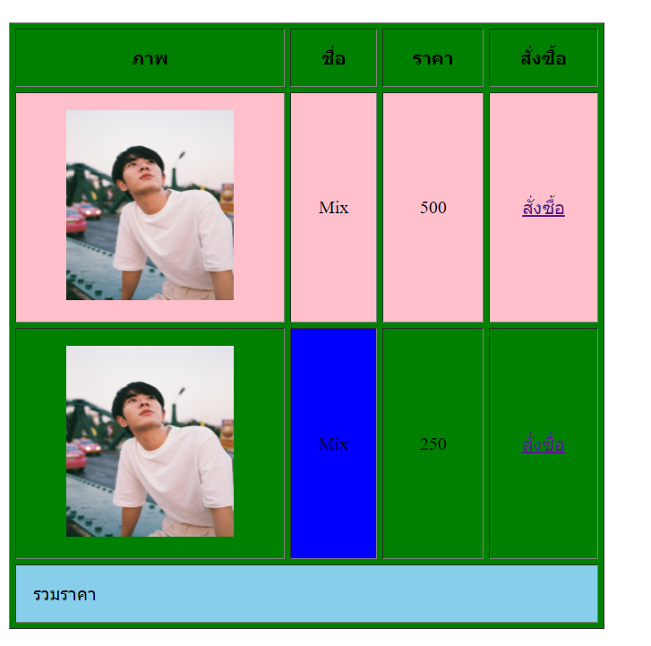



## การจัดกลุ่ม

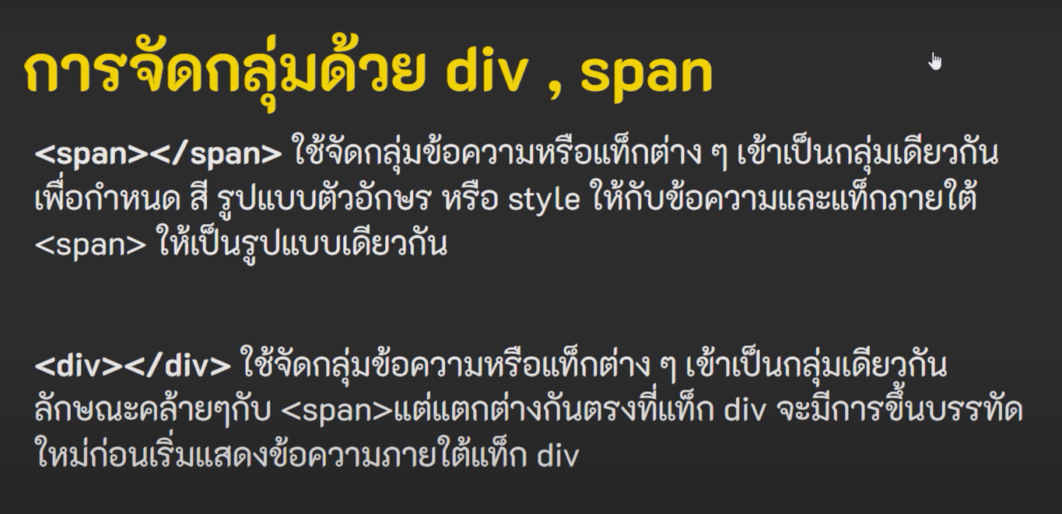

Span 🡺 ไม่มีการเว้นบรรทัดในกลุ่ทข้อมูล , div 🡺มีการเว้นบรรทัด

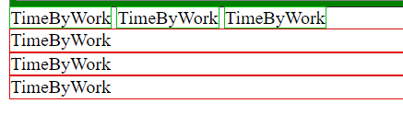

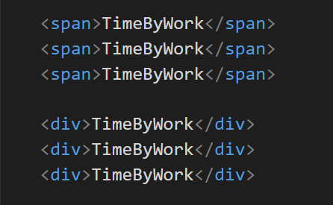

## ตกแต่งรูปแบบในส่วน head

สามารถตกแต่งและกำหนดสีรูปแบบ และอื่นๆได้ที่ส่วน head และเรียกใช้ในส่วน body ได้

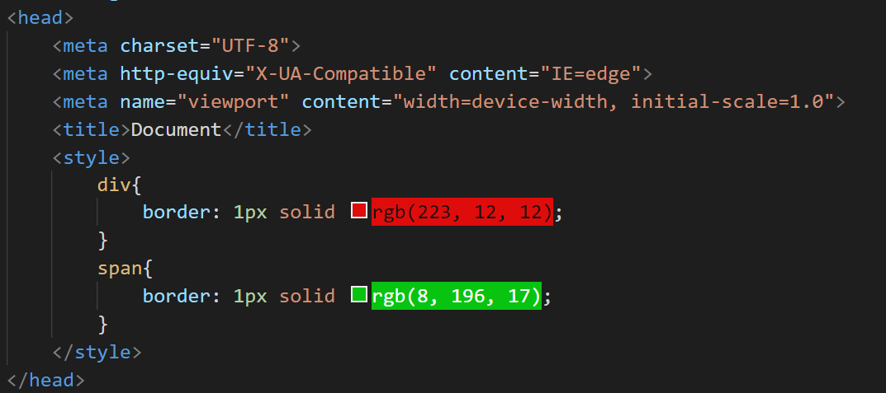

## HTML FORM

* การรับค่าข้อมูล
* การลงทะเบียน
* ให้ผู้ใช้ใส่ค่า
* ล้วนทำผ่าน form

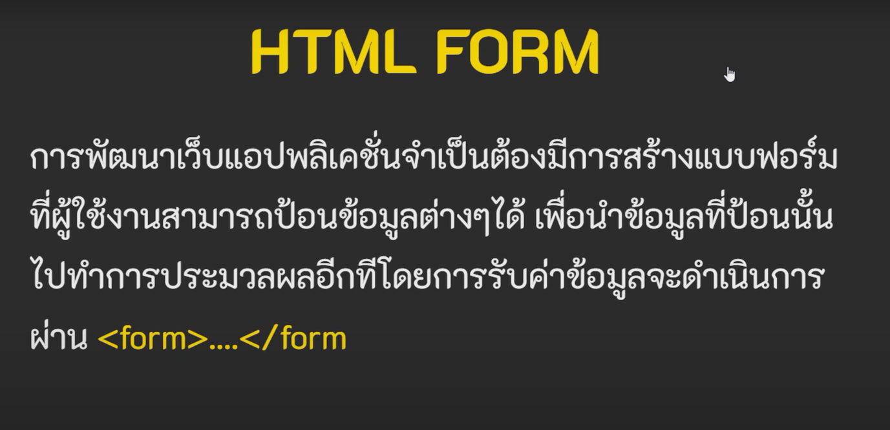

### Example

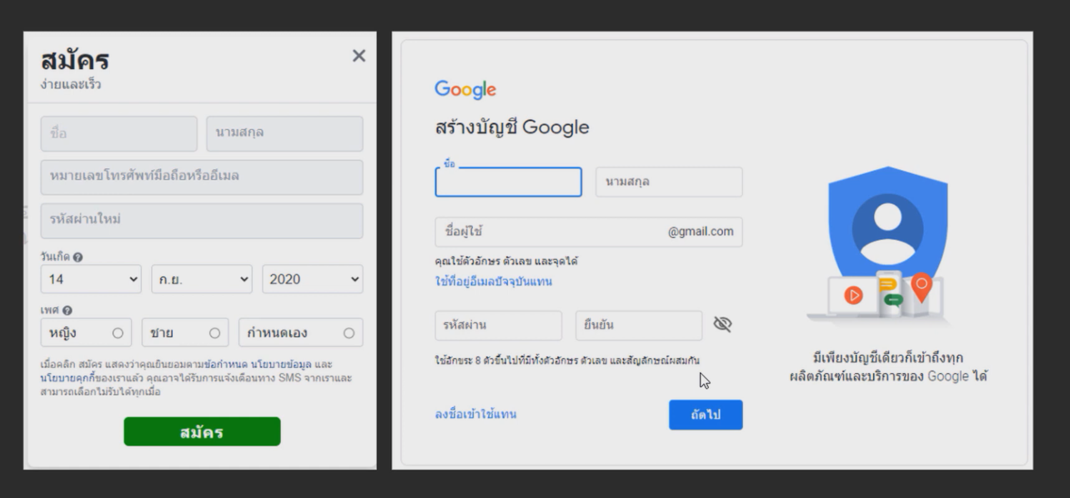

### คำสั่งในการทำงานกับ FORM

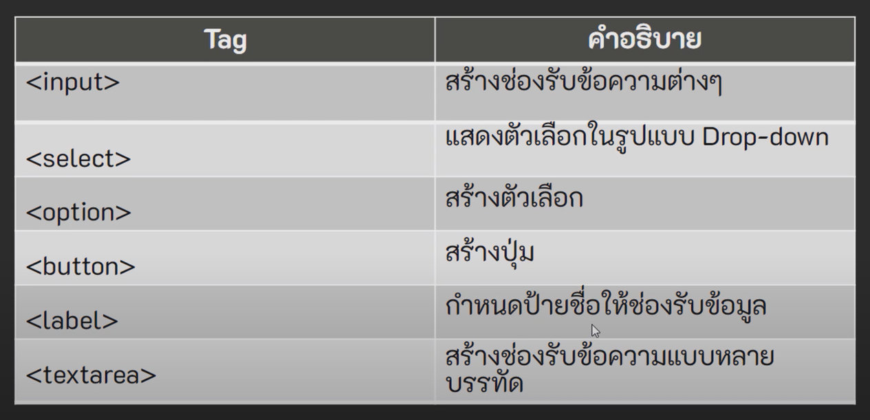

### รูปแบบการใช้งานคำสั่ง FORM

* Action เป็นการใช้งานกับฐานข้อมูล
* Label การแสดงข้อความ text
* Input กำหนดชนิดข้อมูลการรับเข้า ชื่อตัวแปร และอื่นๆ

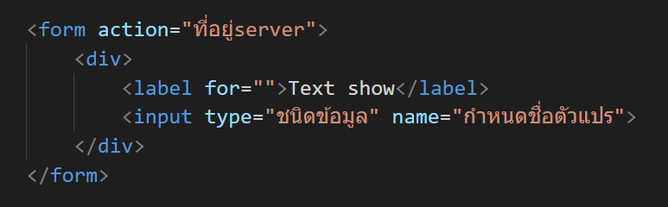

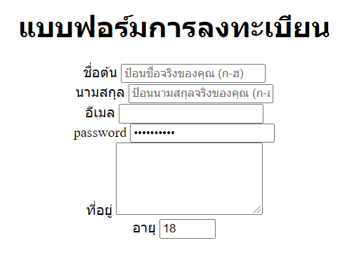

### การรับเข้าข้อมูลชนิด TEXT

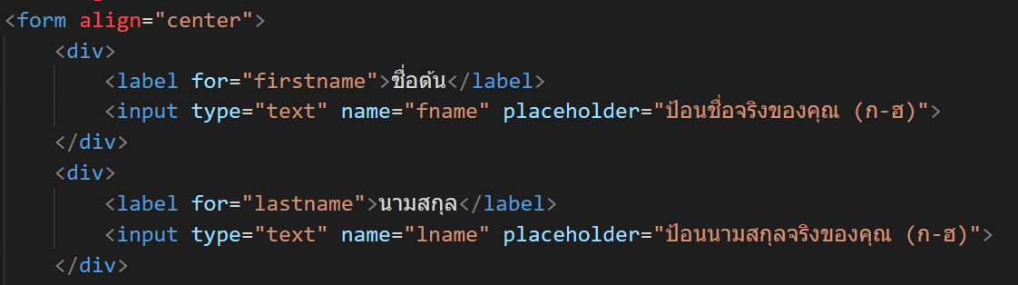

### การรับเข้าข้อมูลชนิด email

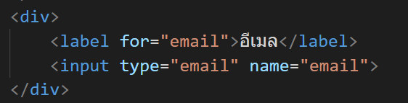

### การรับเข้าข้อมูลชนิด Password

สัญลักษณ์ *** ในการกรอก

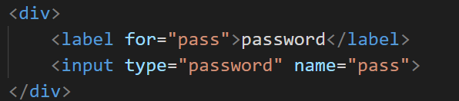

### การรับเข้าข้อมูล แบบTextArea

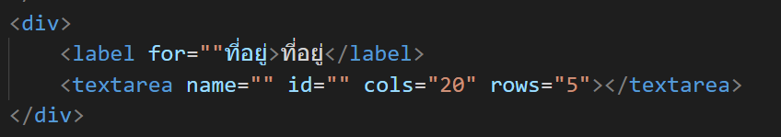

### การรับเข้าข้อมูลชนิด number

🡺 สามารถกำหนดค่า ต่ำสุด มากสุดไม่ให้เกินขอบเขตได้

🡺value เป็นการกำหนดค่ามาให้เลย สามารถให้ผู้ใช้เปลี่ยนแปลงที่หลังได้

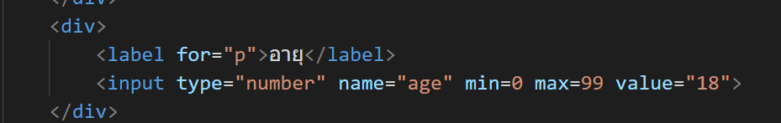

### การรับเข้าข้อมูลชนิด วัน/เดือน/ปี

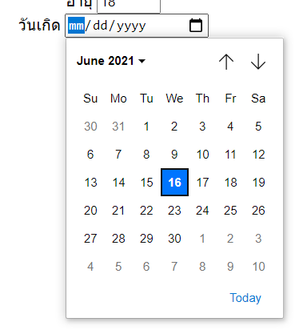 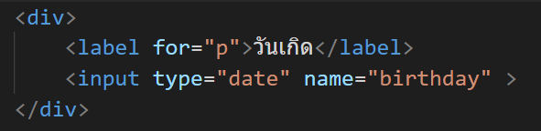

### การรับเข้าข้อมูลชนิด color สี

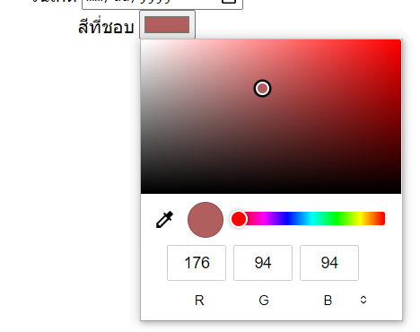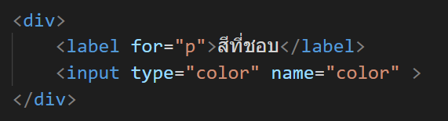

### การรับเข้าข้อมูลชนิด ช่วงตัวเลข

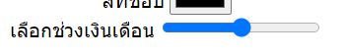

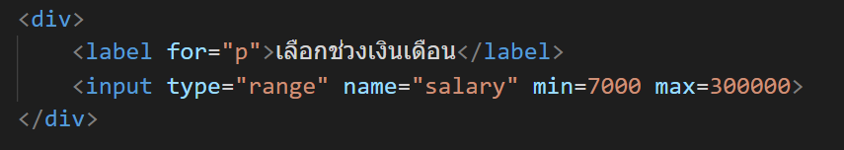

### ตัวเลือก SELECTED drop down

Selected เป็นการกำหนดค่าเริ่มต้น

เหมาะสำหรับมีตัวเลือกเยอะๆ

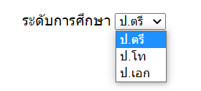

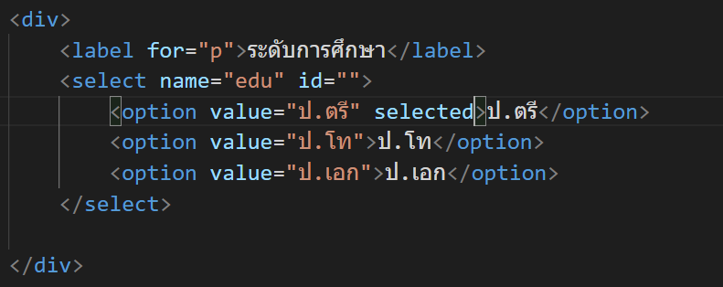

### ตัวเลือก radio เช่นเลือก Sex

* Name ต้องเป็นกลุ่มเดียวกันเพื่อเป็นการระบุว่า เป็นการเลือกข้อมูลในกลุ่มข้อมูลนั้น

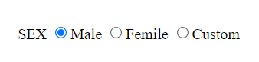

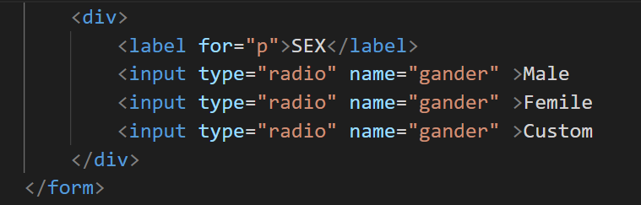

### ตัวเลือก checkbox

* สามารถติ๊กเลือกได้มากกว่า 1 ช่อง



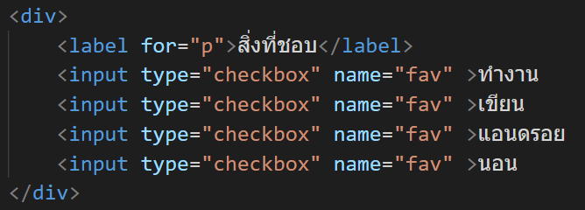

### การแนบไฟล์/รูปภาพ import picture/file

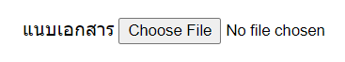

### รูปภาพประกอบด้วย ข้อความ คำอธิบายที่สร้างโดยอัตโนมัติ

### การแนบ URL ที่อยู่เว็บไซต์

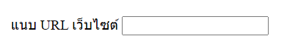

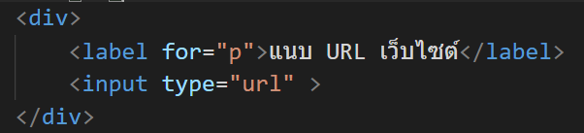

### สร้างปุ่ม SUBMIT / ปุ่มส่งข้อมูล

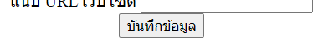

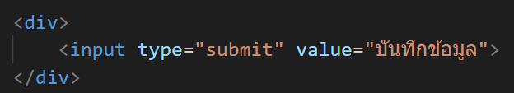

### // required แจ้งเตือนให้กรอกข้อมูลให้ครบทุกช่อง

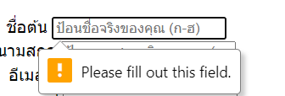

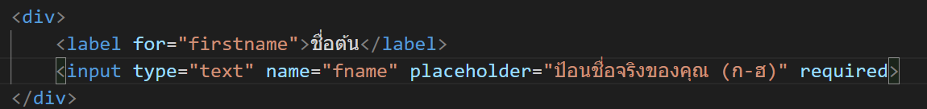

## ความยาวข้อความในกล่องข้อความ

### Block

กินพื้นที่กรอบจนสุด

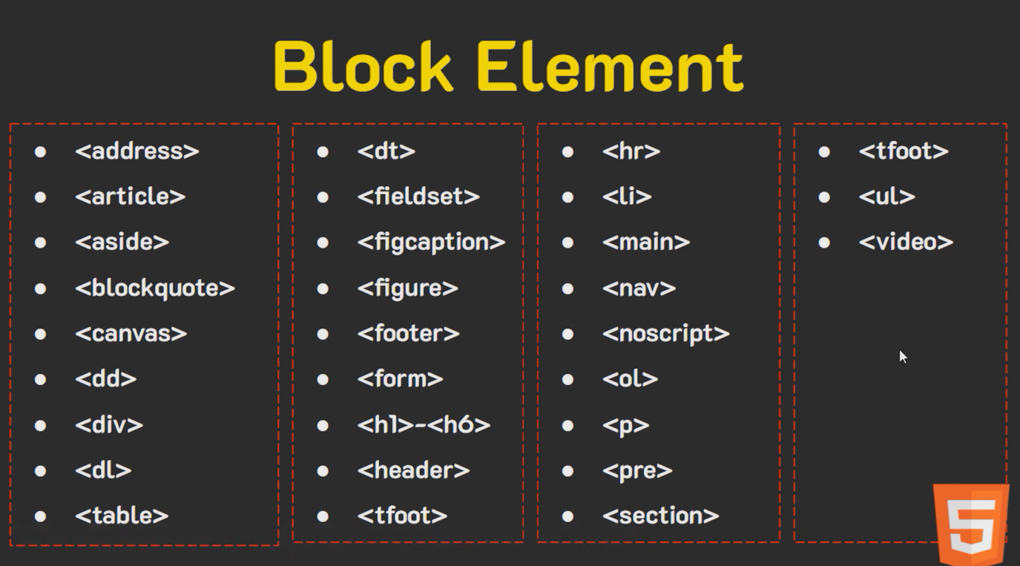

### Inline

พื้นที่กรอบแค่ตามความยาวตัวอักษร

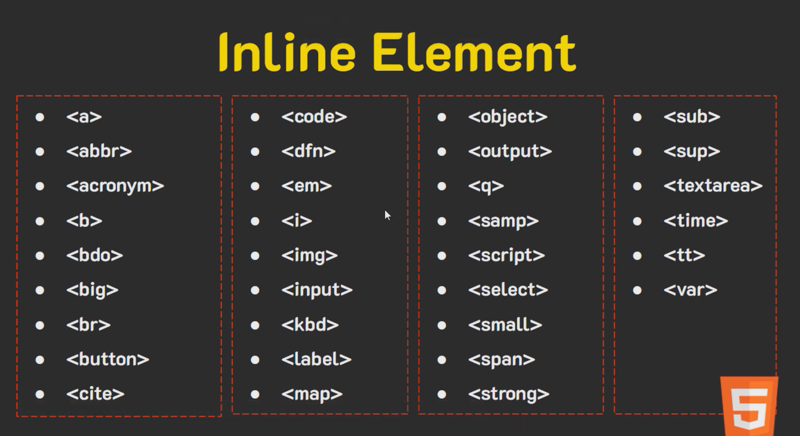

## CLASS & ID

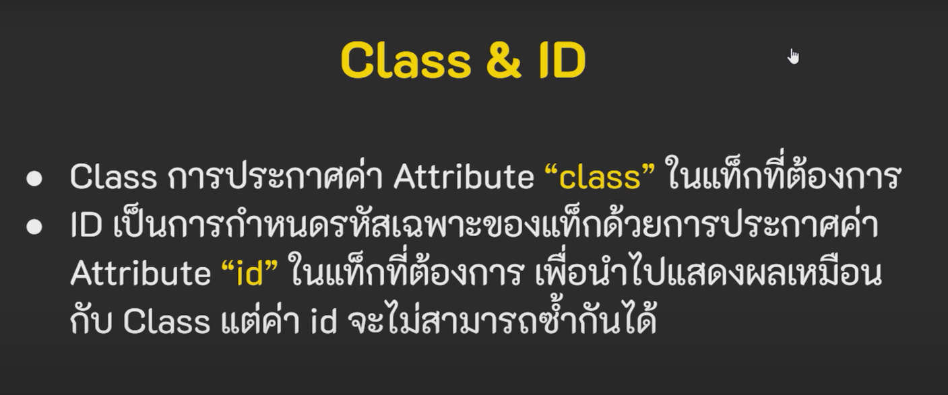

🡺 จำเป็นต้องประกาศ เพราะเวลาทำงานกับ js,css ต้องอ้างอิงถึง

### CLASS

สามารถตั้งชื่อ class ซ้ำกันได้

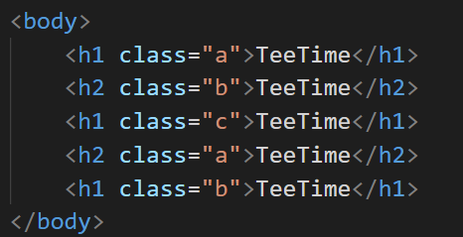

การกำหนด หรือเรียกใช้ class ให้ใช้คำสั่ง .b 🡺 หมายความว่า ให้โปรแกรมหา class ที่ชื่อ b แล้วทำคำสั่งใน {}

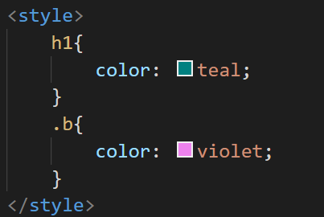

ผล

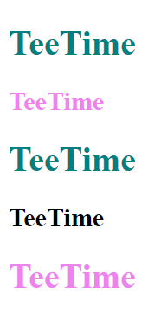

### ID

ไม่สามารถตั้งชื่อ ID ซ้ำกันได้ เพราะเป็นของใครของมัน  
การเรียกใช้งาน ID 🡺 #ตามด้วยไอดีที่จะเรียกใช้

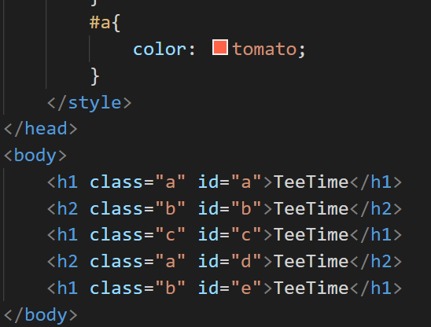

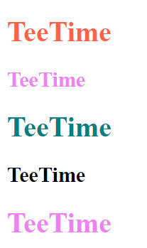

## Semetic Tag

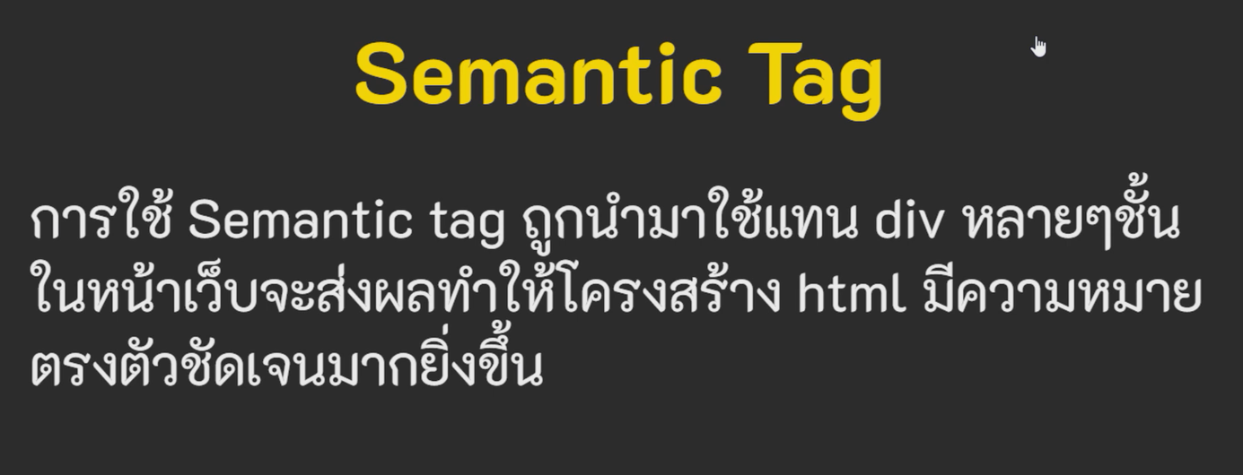

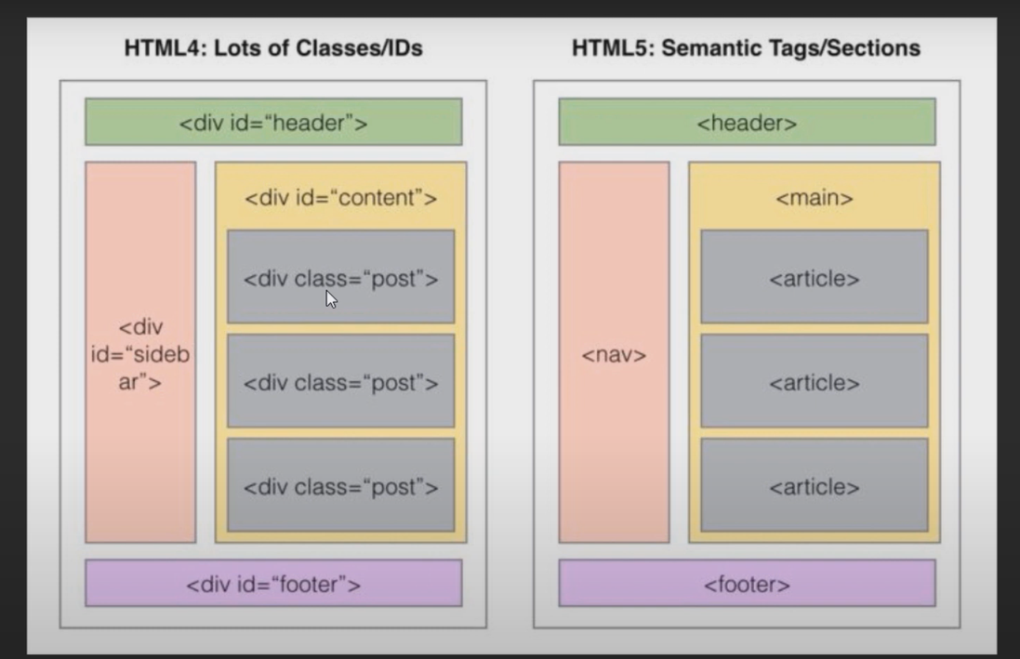

### การจัดวางสัดส่วน web

สามารถใช้คำสั่ง เพื่อกำหนดสัดส่วน WebPage ใช้ div ก็ได้เหมือนกันแต่เขียนเพื่อให้เราเข้าใจ

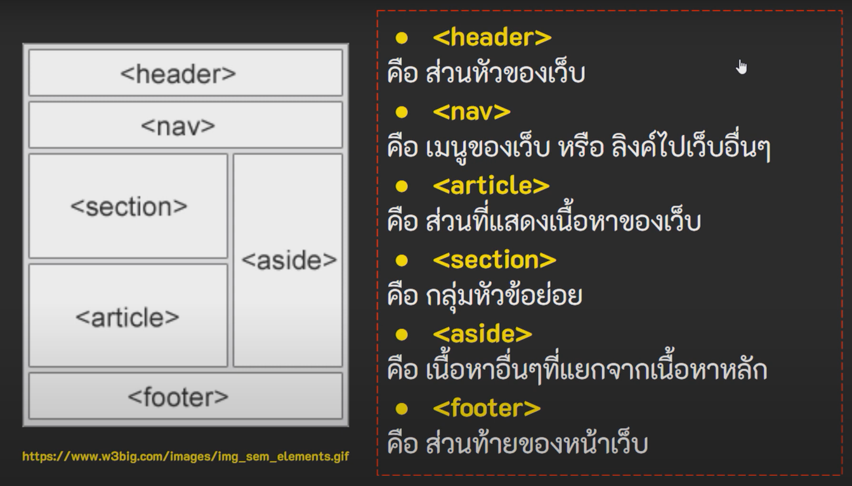

Ex

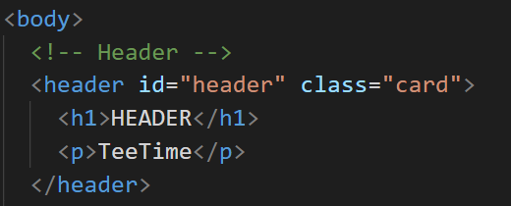

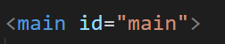

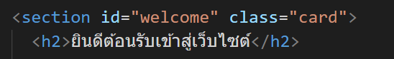 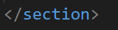

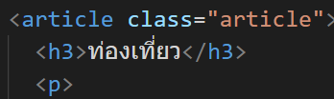 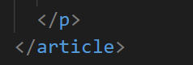

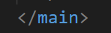

 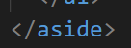

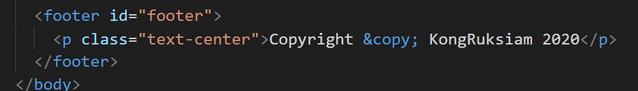

## HTML Character Entity | สัญลักษณ์พิเศษ

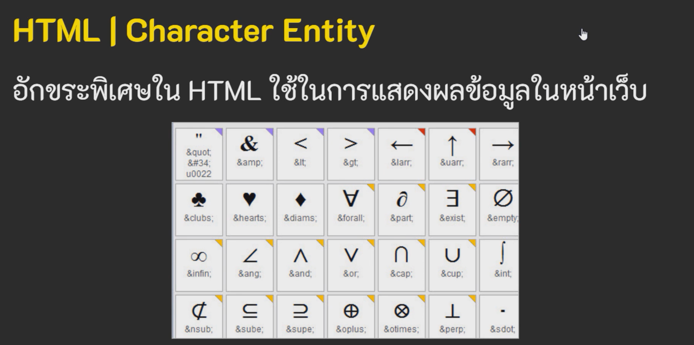

### การเว้นระยะ 1 tab

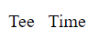

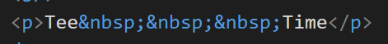

### Website สัญลักษณ์พิเศษ

https://dev.w3.org/html5/html-author/charref

## Insert Video

### Video ภายใน

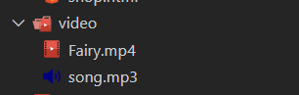 เก็บวีดีโอไว้ในไฟล์ของ html

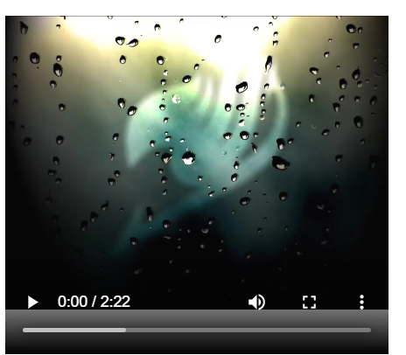

Control 🡺 การควบคุมวีดีโอโดยผู้ใช้ (ปุ่มเล่น ลดเสียง)

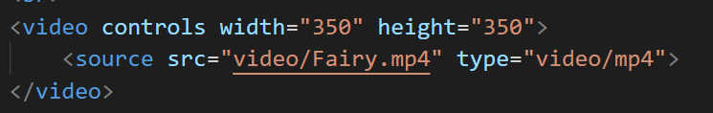

### Video จากภายนอก on internet

คลิกแชร์ 🡺 เลือกฝัง

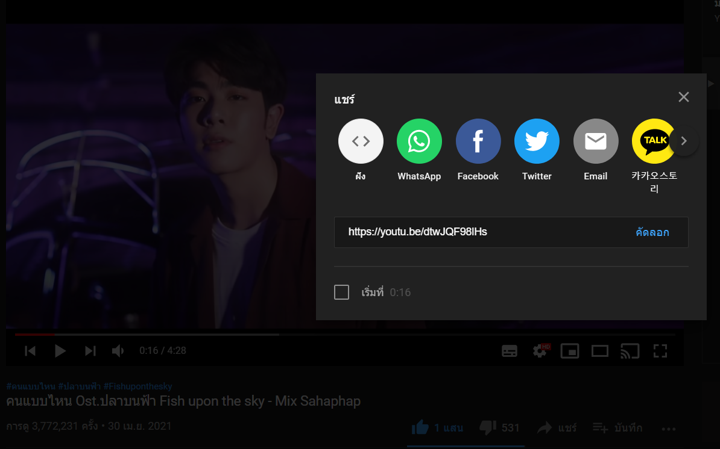

Copy code ไปใส่ใช้งาน

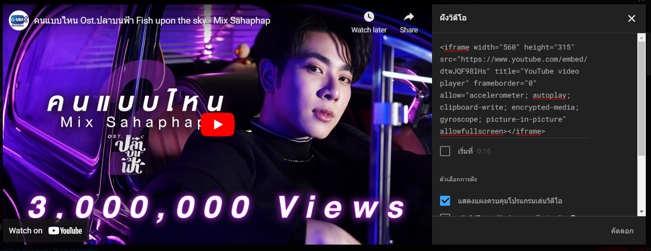

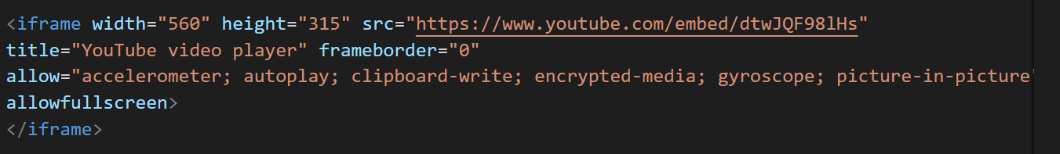

ผลลัพธ์

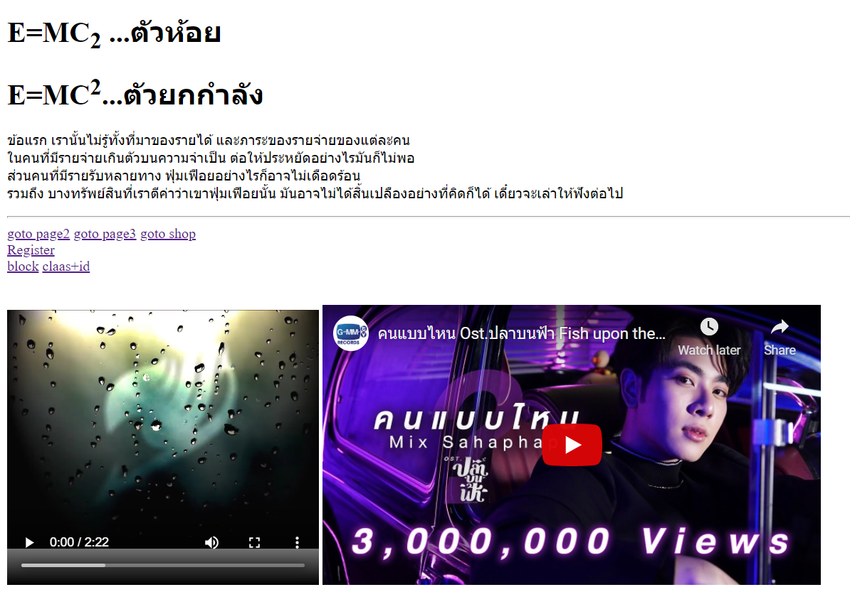

Insert Audio

ใช้ไฟล์เสียงภายใน

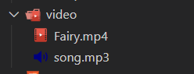

Auto 🡺 เล่นอัตโนมัติเมื่อเปิด

